Regions 2023/4/19

* 區域與邊緣

基於區域的分割：特徵值相似或空間相似被歸為一類。

使用邊緣檢測的邊界估計：根據相鄰值之間的差異決定邊界。

原則上，區域分割和邊緣檢測應該產生相同的結果

可以使用 boundary-following 從區域中獲得邊

區域可以使用Region-growing從邊緣獲得 (上一章節所介紹的兩種方法)

* 區域特性

所有區域的聯集為完整圖像

區域之間互不交集

P為計算區域的相似度

二值化就是劃分區域最簡單的例子

* 邊緣計算

基於圖像所分析出的邊緣，利用邊緣運算取得整張圖的邊緣

* 區域計算

直接建構區域，利用Region-growing方法得出

* 二值化處理

如何尋找適當的門檻值？

* 手動調整
* P-Tile
* Mode
* 峰值檢測
* 疊代算法
* 其他自動化方式
* P-Tile

先將圖像中的像素值按照大小排序，然後選擇一個百分比（例如P％）作為閾值。這個閾值是由圖像中所有像素值中排名為P％的像素值來定義的。通常，P-Tile Thresholding使用中位數（50％）或第75百分位數（75％）作為門檻值。

* Mode

蒐集圖像灰階值在各值的數量，並根據得到的灰階值方圖預估適合的門檻值

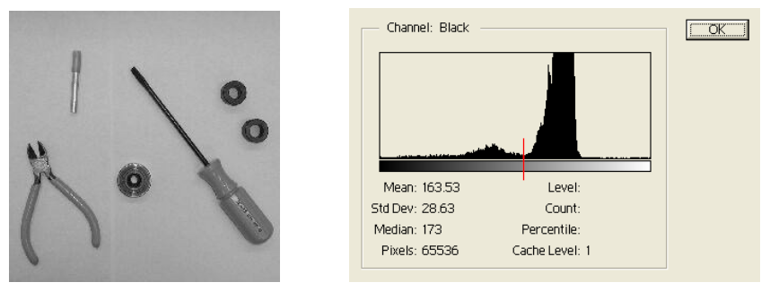

* 一張含有 圖表 的圖片

  自動產生的描述峰值檢測
* Peakiness detection  
  找兩個峰值之間最少數量的灰階值當門檻值
* Iterative threshold selection

找兩個峰值中間的灰階值當門檻值，T = (μ1+μ2)/2直到μ1近似於μ2

* Adaptive thresholding

將圖像切割成數塊，依照灰階值方圖選取個別的門檻值，最後合併成整張圖像。

* Variable thresholding

色彩空間為立體的，透過將圖像以一個顏色平面做顏色的切割得出二進制圖像。

* Double thresholding

用兩個門檻值來定義二值化。

* Pyramids　金字塔圖像架構

每層之間圖像大小都為2倍，層之間有堆疊(stack)的關係，更常被用在圖像維度是2的指數。

* Gaussian pyramid

* Laplacian Pyramid

高斯金字塔的粗糙層預測下一個更精細層的外觀

* Quad-tree

* 區域合併

合併相似色彩值、灰階值、亮度、紋理或直方圖形狀。

A相似於B，B相似於C，並不代表A相似於C

* Region Adjacent Graph.

區域鄰接圖（RAG）用於表示圖像中的區域以及它們之間的關係

節點用於表示區域，節點之間的弧表示區域之間的公共邊界

